研修日誌（自主開催研修会）地域間・産業間連携労働力確保事業（令和7年度実施分）
日時
講師 | 【 人】
サポート者 | 【 人】
研修場所
受講者

研修内容
種別（プルダウンで選択） | アイテムを選択してください。
テーマ（プルダウンで選択） | アイテムを選択してください。
研修内容（具体的に）
重要指導ポイント
講師所感
※必要に応じてコピー＆ペーストによりページを追加して記入してください。増行によりページをまたぐ場合は、適宜枠の大きさを調整して１ページ／日としてください
研修写真台帳（自主開催研修会）
地域間・産業間連携労働力確保事業（令和7年度実施分）
日時 |  | 内容
※実績報告時には、研修日誌とともにこの研修写真台帳を提出ください。
（研修中の写真を枠内に1枚貼り付け、合計4～10点の写真（台帳2～5枚）を提出）
日時 |  | 内容

【記入例】
研修日誌（自主開催研修会）地域間・産業間連携労働力確保事業（令和7年度実施分）
日時 | 令和７年６月９日 9：00 ～ 16：00
講師 | 【１人】大森 一樹
サポート者 | 【２人】全林 二郎、小森 緑
研修場所 | 東京都八王子市南浅川町地内
受講者 | 【6人】森田小枝子、植草茂雄、大山高史、若林育美、大木早苗、杉山朝檜

研修内容
種別（プルダウンで選択） | 実技
テーマ（プルダウンで選択） | 地ごしらえ
研修内容（具体的に） | 【午前中】  KYTシート（地ごしらえ）を用いて危険予知トレーニングを行った後、準備運動、ストレッチを行って地ごしらえ作業の実習を開始。研修終盤で受講者にも慣れが見えてきたため、気を引き締めるよう災害事例の話題を提供した。  【午後】  受講者にはある程度自由に地ごしらえ作業をしてもらい、講師が各受講者の持ち場を回りながら改善点や注意点など、気づいた点をマンツーマン指導した。  作業時に無駄な体の動きが多く危険なこと、巻き落としの際は自分の重心の位置を常に意識することを指導した。
重要指導ポイント | 安全に対する意識。気を引き締めること。慣れが慢心につながり、事故につながることを、地元の災害事例を引き合いに考えてもらった。
講師所感 | （申請者による代筆）  受講者の上達ぶりには目を見張るものがある。仕事として山に入っても大きな問題はなさそうだ。ただし、安全意識をもつことの習慣化が今後の課題だと感じた。

【記入例】研修写真台帳（自主開催研修会）
地域間・産業間連携労働力確保事業（令和7年度実施分）
日時 | 令和7年7月10日 | 内容 | 作業道補修の要否判断  線形の妥当性の検討
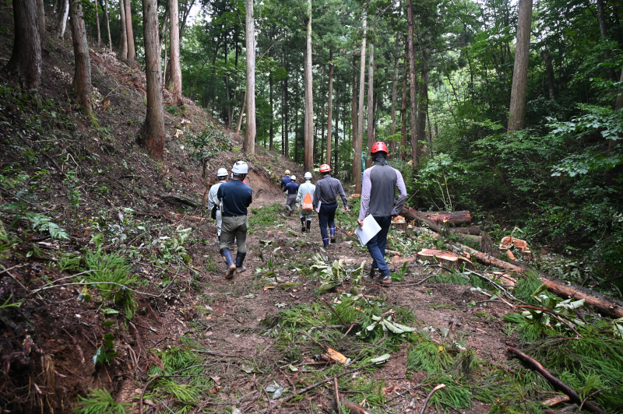
日時 |  | 内容

